**מסמך אפיון:**

**תיאור החברה:**

חברת BOOKME היא חברה שמתמחה בספרים, מנהלת מחסן ספרים מרכזי רחב מאוד עם סניפים טלפונים בכל רחבי הארץ, ההזמנות מתבצעות בצורה טלפונית והמשלוח מגיע עד בית הלקוח.

**תיאור מערכת:**

המערכת תאפשר לאסוף מידע מכירתי ולאחר מכן לבצע עליו אנליזה. האנליזה תאפשר לראות מהן הכמויות שנמכרו, אילו קטגוריות הכי מבוקשות, מהם המוצרים הכי מבוקשים, פילוח הלקוחות והאם יש צורך להציע הרחבה של מוצרים נוספים בהתאם לקטגוריה.

**מטרת המערכת:**

ניתוח תהליכי המכירה של החברה והשגת מדדים על פיהם החברה תוכל להתמקד ולשפר את מערך המכירות, לפי הצרכים שידרשו בצורה מותאמת ומדויקת. בנוסף, התמקדות בקטגוריות של החברה ובמוצרים ובדיקה האם יש צורך בהרחבת סל המוצרים של החברה- בהתאם למכר שמתקבל מכל קטגוריה.

**יעדי המערכת:**

הקמת מסד נתונים מחסן נתונים, אשר יאגד בתוכו בצורה נוחה לשליפת נתונים- מידע מהמערכת

של חברת PRIORITY, שבסיס הנתונים של החברה יושב עליה. בנוסף הנתונים יעובדו ע"י ממשק בקרה וניתוח שוטף, כלומר מערך דוחות במערכת power bi שיאפשרו בקרה מתמדת של נתוני החברה לפי קטגוריות ומוצרים שונים.

DHW טבלאות

טבלה השומרת כל פרטי הסופרים השונים. – DimAuther

DimCalendary טבלת זמן.

טבלה השומרת כל פרטי הקטגוריות השונות. – DimCategory

טבלה השומרת כל פרטי הערים. – DimCities

טבלה השומרת כל פרטי המדינות. – DimCountries

טבלה השומרת כל פרטי הסניפים הטלפונים. -DimCallcenter

טבלה השומרת כל פרטי הלקוחות השונים. – DimCustomers

טבלה השומרת כל פרטי הספרים השונים. – DimBooks

טבלה השומרת את המגדר. – DimGender

טבלה השומרת את נתוני המוכרים-DimEmployees

טבלה המאגדת את כל פרטי המכירות של החברה. – FactSales

**טכנולוגיות בשימוש:**

מסד הנתונים שבשימוש הוא של תוכנת ERP של חברת Priority היושב על שרת MSSQL.

תהליך הETL יעשה בתוכנת SSIS, במהלכו יעבור המידע מן המקורות מידע לטבלאות MRR. לאחר מכן, יעבור עיבוד וישמר בטבלאות STG ולבסוף ישמר בDWH אשר יושב על שרת MSSQL.

על טבלאות הDWH, יעשה שימוש בתוכנת POWER BI עם שפת DAX כדי לבנות דוחות וחישובים על המידע.

המידע ימשך פעם ביום וקריאה מהטבלאות תהיה באופן אינקרמנטלי.

**מקורות הנתונים:**

הטבלאות מגיעות ממימד הנתונים של ERP של חברת Priority ויושב על שרת MSSQL.

**תהליך הETL :**

1. תהליך שליפת הנתונים מטבלאות המקור מPriority ERP נעשה בצורה אינקרמנטלית ויומית, כל טבלאות המערכת נמשכות בתצורת CDC המביאה רק את השינויים הרלוונטיים (הכנסה, מחיקה ועדכון).
2. כל המידע המגיע לטבלאות הMRR הוא רק מידע אינקרימנטלי של השינויים שקרו מאז הטעינה האחרונה, שמתועדים ונאספים ע"י טבלאות הCT שנוצרות בתהליך הCDC.
3. מטבלאות הSTG המידע עובר לDWH, ומבוצע SCD על הטבלאות השונות מהERP; המטרה היא לשמור מידע היסטורי במקרה וישונו שמות הקטגוריות או המוצרים כך שיהיה ניתן לראות האם לשינוי שם המוצר או הקטגוריה, היה שינוי על המכירות.

**תזמון המערכת:**

כל תהליכי המערכת מתוזמנים לרוץ בשעות הלילה כדי לא להפריע לעבודה השוטפת שבארגון, תהליך הETL ירוץ בשעה 2:00 לפנות בוקר, על-ידי Job ייעודי, שהוגדר בSQL Job Agent.

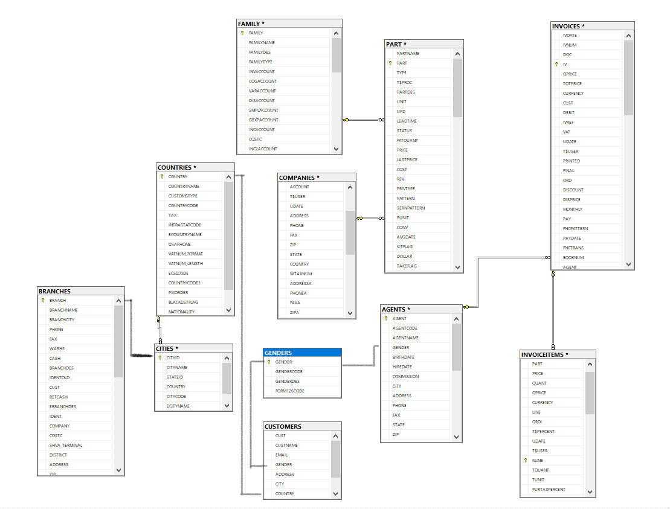

**DWH ERD :**

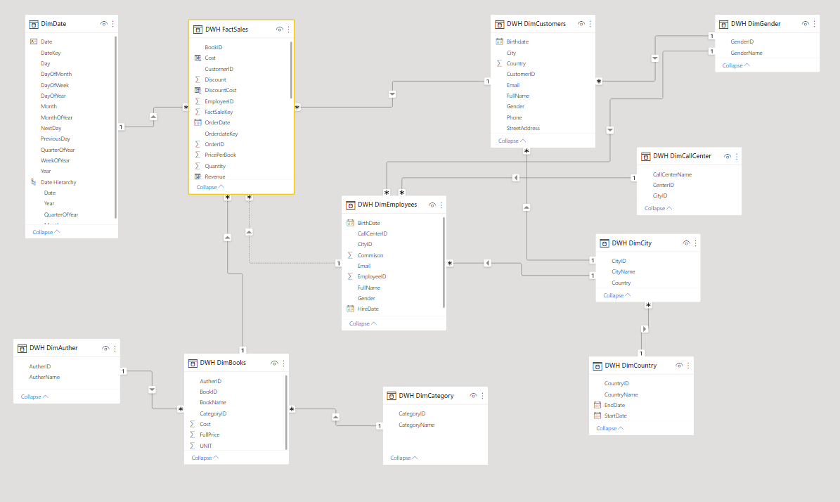

**מסכי המערכת:**

1. **Sales Dashboard** – מציג מידע ומדדים על מכירות, רווחים, כמויות ועלויות, בהתאם לפרק הזמן המסומן ועל פי קטגוריה של ספרים

KPI’s: סה"כ מכירות, סה"כ עלות מוצר, סה"כ רווח באחוזים, סה"כ כמות מכירות בשנה הנבחרת.

-גרף המציג את כמות המכירות שנמכרו בכל קטגוריה על פי חתכי הזמן השונים.

-גרף המציג את סכום המכירות/עלויות/הכנסות, בכל קטגוריית מוצרים.

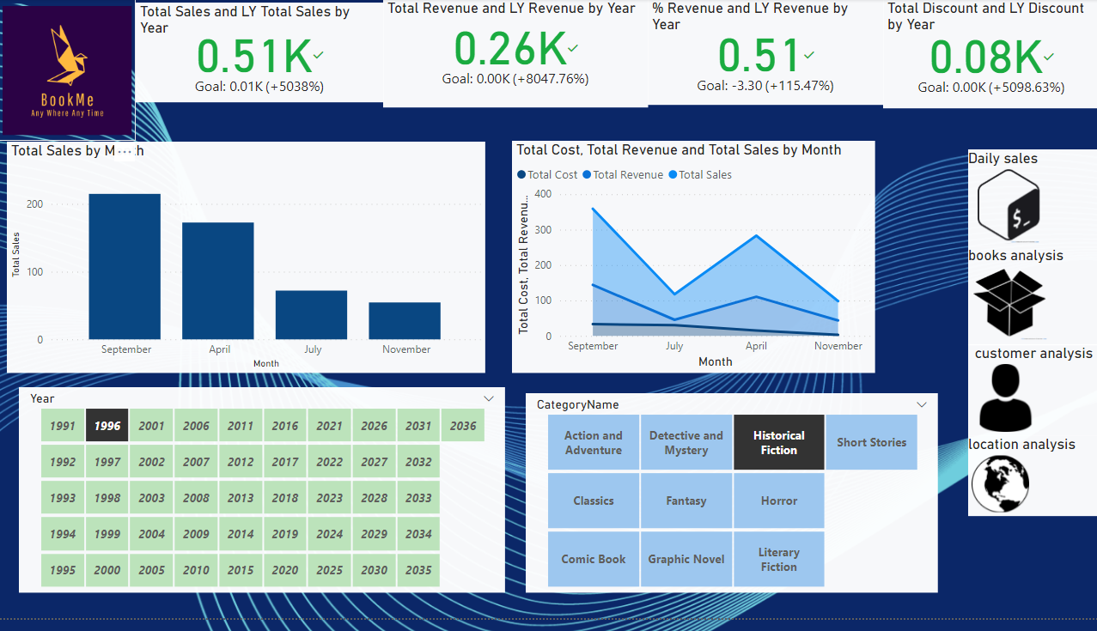

1. **location Analysis-**

גרפים שמנתחים את נתוני המכירות/רווחים מול אזורים גאוגרפים בישראל

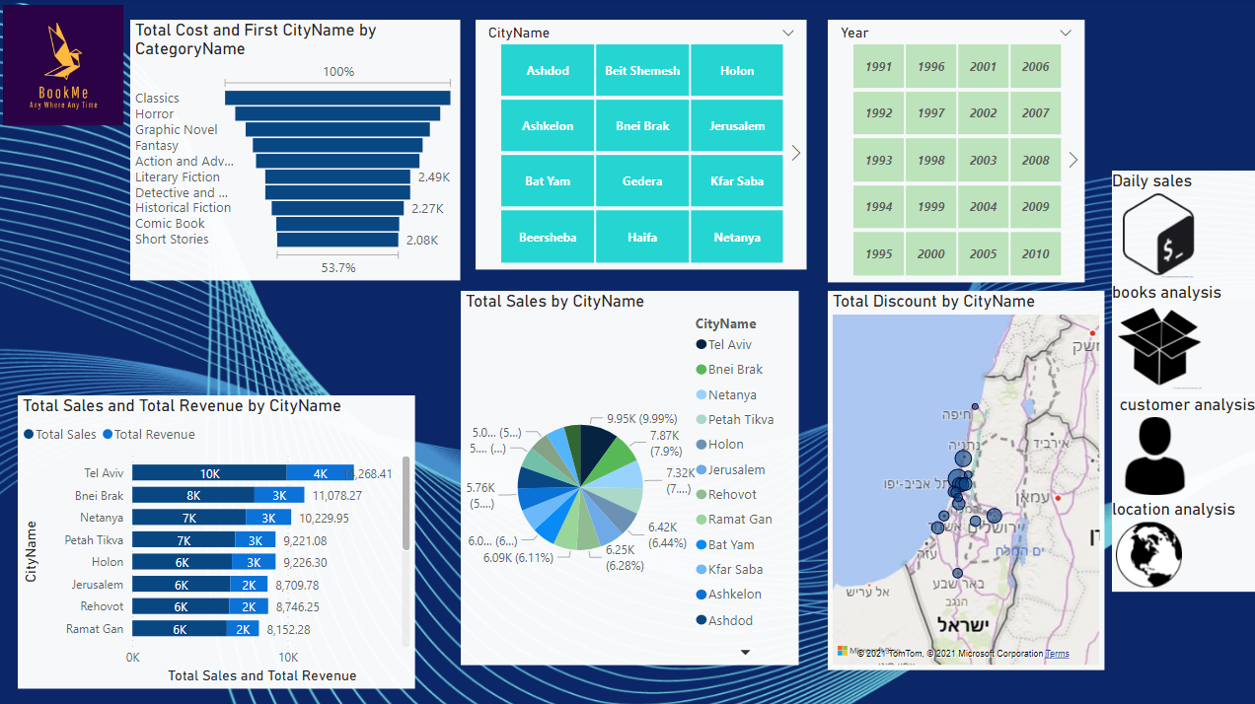

**3.**

התפלגות לקוחות החברה בהיבטים של: מגדר, סוגי וכמויות המוצרים לפי לקוח, -**Customer Analysis**

בהתפלגות לפי השנה הנבחרת.

-גרף המציג את התפלגות הלקוחות לפי מגדר.

- גרף המציג את כמות הלקוחות לפי קטגורית מוצרים.

- גרף המציג את מספר הלקוחות שרוכשים כל מוצר, אותו מציעה החנות.

- גרף המציג את כמות המוצרים שרכש כל לקוח.

- כרטסת המציגה את כמות המטופלים שביקרו בחנות בפרק הזמן הנבחר.

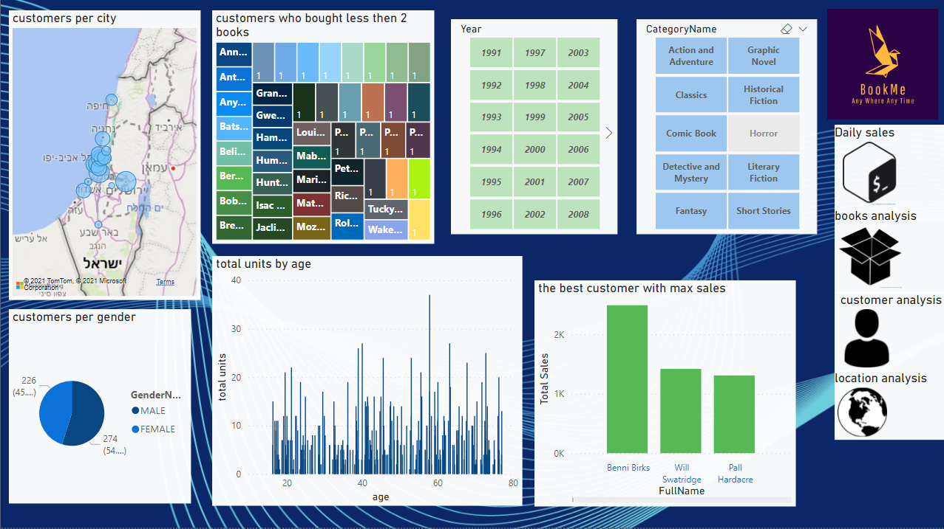

- מאגד גרפים הנוגעים להתפלגות מוצרי החברה, בהיבטים של: **book Analysis4**.

קטגוריות המוצר, כמויות שנמכרו ועלות כל מוצר ללקוח- לפי פרק הזמן הנבחר.

- גרף המציג את כמות המכירות, בשנה הנבחרת, לפי קטגוריה וסוג מוצר.

- גרף המציג את כמות המוצרים שנמכרו לפי כל קטגוריה.

- גרף המציג את כמות המוצרים שנמכרו, בחלוקה לפי שם מוצר.

- גרף המציג את עלות המוצרים שנמכרו, בחלוקה לפי שם מוצר.

- כרטסת המציגה את כמות היחידות הכוללת שנמכרה בפרק הזמן הנבחר.

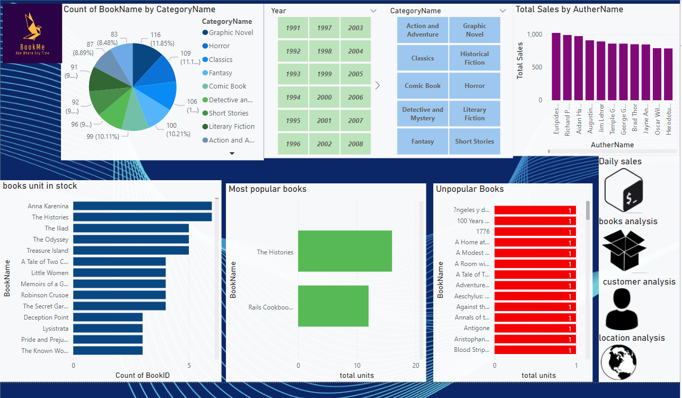

**חישובים ברמת הPOWER BI:**

כל המדדים יחושבו וינוהלו בPOWER BI והחישובים יעשו בשפת DAX.

**:POWER BI עמודות מחושבות ברמת ה**

.UnitPrice*Quantity יחושב כ ,FactSales סך המכירה ברמת שורה בטבלת - SalesAmount .1

.SalesAmount*Vat יחושב כ ,FactSales סך מע"מ על שורה בטבלת - VatCost .2

.SalesAmount*Discount יחושב כ ,FactSales סך ההנחה על שורה בטבלת -DiscountCost .3

מהטבלה Cost יחושב על ידי הבאת שדה ,FactSales סך עלות המוצרים ברמת שורה בטבלת – Cost .4

Quantity והכפלתו בכמות המוצרים DimProducts היחסית

RELATED(DimProducts[Cost]) ] * FactSales[Quantity

יחושב על ידי הבאת שדה ,FactSales סך עמלת המכירה עבור שורה בטבלת – Commission .5

DimAgents. מהטבלה היחסית Commission

]RELATED(DimAgents[Commission])*FactSales[Revenue

Cost, פחות SalesAmount יחושב כ ,FactSales סך הרווח על שורה בטבלת – Revenue .6

DiscountCost,VatCost.

]FactSales[SalesAmount]-FactSales[VatCost]-FactSales[DiscountCost]-FactSales[Cost

.DimSaleType סוג המכירה, מגיע מטבלה היחסית – SalesTypeName .7

**מדדים :**

.)Sum(SalesAmount סך המכירות של החברה. יחושב - Total Sales .1

.Fact Sales מטבלת )Sum(Quantity סך כמות המוצרים שנמכרה. יחושב – Total Units .2

.Fact Sales מטבלת )Sum(VatCost סך המע"מ המשולם. יחושב – Total Vat .3

.)]SUM(FactSales[Cost עלות כלל המוצרים שנמכרו, יחושב – Total Cost .4

.)]SUM(FactSales[DiscountCost סך ההנחות לכל ההזמנות, יחושב – Total Discount .5

.)]SUM(FactSales[Revenue סך הרווח לכל ההזמנות, יחושב – Total Revenue .6

.)]SUM(FactSales[Commission סך העמלות לכלל המכירות, יחושב – Total Commission .7

TOTALYTD([Total סך המכירות לשנה הנוכחית עד לתאריך הנוכחי, יחושב – YTD Sales .8

.)]Sales],DimCalendar[Date

TOTALYTD([Total סך המוצרים שנמכרו לשנה הנוכחית עד לתאריך הנוכחי, יחושב – YTD Total Sales .9

)]Units],DimCalendar[Date

CALCULATE([Total סך המכירות לשנה שעברה עד לתאריך הנוכחי, יחושב – LY Sales .10

))]Sales],SAMEPERIODLASTYEAR(DimCalendar[Date

CALCULATE([Total סך המוצרים שנמכרו לשנה שעברה עד לתאריך הנוכחי, יחושב – LY Total Sales .11

))]Units],SAMEPERIODLASTYEAR(DimCalendar[Date

סך היחידות שנמכרו בשנה שעברה. יחושב - LY Total Units .12

))]CALCULATE([YTD Total Units],SAMEPERIODLASTYEAR(DimCalendar[Date

סך ההנחות שניתנו בשנה שעברה. יחושב - LY Discount .13

))]CALCULATE([Total Discount], SAMEPERIODLASTYEAR(DimCalendar[Date

סך העלות מוצרים שהייתה בשנה שעברה. יחושב – LY Cost .14

))]CALCULATE([Total Cost], SAMEPERIODLASTYEAR(DimCalendar[Date

סך העמלות של הסוכנים שניתנו בשנה שעברה. יחושב - LY Commission .15

))]CALCULATE([Total Commission], SAMEPERIODLASTYEAR(DimCalendar[Date

סך הרווחים משנה שעברה. יחושב – LY Revenue .16

))]CALCULATE([Total Revenue], SAMEPERIODLASTYEAR(DimCalendar[Date

]Total Revenue]/[Total Sales[ אחוז רווח מסך המכירות, יחושב - % Revenue .17

יחס בין סך המכירות לשנה שלפניה. – Sales Var .18

יחס בין סך המוצרים שנמכרו לשנה שלפניה. – Total Units Var .19